java.util Package

Tóm tắt bài học:

package Util chứa các class tiện ích mà java xây dựng sẵn như Date, Random, và phần chính của package này là các class collections.
Collection là kiểu dữ liệu tập hợp cho phép lưu trữ và thao tác với một nhóm đối tượng.

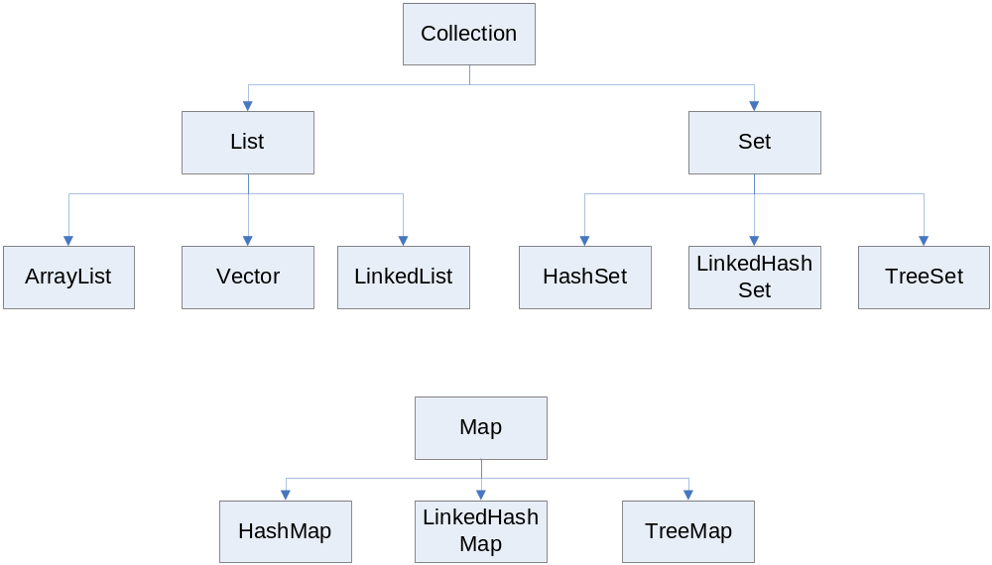
Chú ý: Map là 1 interface độc lập không kế thừa từ Collection.

List

ArrayList
Sử dụng cấu trúc mảng để lưu trữ phần tử, tuy nhiên có 2 đặc điểm khác mảng:
- Không cần khai báo trước kiểu phần tử
- Không cần xác định trước số lượng phần tử(kích thước mảng)

- Hàm Khởi tạo

- ArrayList()
- ArrayList(Collection c)
- ArrayList(int initialCapactity)

- Các methods chính:
  - add(Object o)
  - remove(Object o)
  - Object get(int index)
  - size()
  - isEmpty()
  - contains(Object o)
  - clear()

Example:
public static void main(String[] args) {

ArrayList al = new ArrayList();
Point p = new Point(1,1);
Integer i = new Integer(2);
Double d = new Double(3);
al.add(p);
al.add(i);
al.add(d);

//Cấu trúc for – each trong java: duyệt tất cả các phần tử của arrayList
for (Object o:al){
System.out.println(o);
}
}
Result:
1.0 1.0
2
3.0
BUILD SUCCESSFUL (total time: 0 seconds)

Vector
Hoàn toàn giống ArrayList về chức năng, chỉ khác biệt là các method của Vector là Synchronized. VD: Khi có nhiều thread cùng add hoặc remove 1 phần tử trong Vector thì chỉ 1 thread được làm việc đó, các thread khác bị lock. Khi không làm việc với thread thì nên sử dụng ArrayList vì tốc độ nhanh hơn Vector.

LinkedList
Về cấu trúc, các object trong LinkedList chứa liên kết đến object kế sau nó trong list. Khi duyệt list, không truy nhập trực tiếp được mà phải đi từ phần tử đầu tiên → chậm hơn rất nhiều so với arrayList hay vector. Tuy nhiên khi add hay remove 1 phần tử thì rất nhanh vì không phải thực hiện dồn các phần tử.

…

Trong Java, vẫn có thể dùng method get(n) để lấy phần tử thứ n trong 1 LinkedList, tuy nhiên về bản chất java vẫn phải duyệt qua n-1 object khác trước khi tìm được object n.

Ngoài các method như ArrayList, LinkedList còn có thêm các method:
- addFirst()
- addLast()
- getFirst()
- getLast()
- removeFirst()
- removeLast()
- peek() = getFirst()
- poll() = getFirst() + removeFirst()

Khi nào dùng ArrayList, khi nào dùng LinkedList?

- Nếu chương trình thường xuyên phải truy nhập trực tiếp dữ liệu trong list → sử dụng ArrayList
- Nếu chương trình thường xuyên phải thêm hoặc xóa 1 phần tử trong list(đặc biệt là thêm hoặc xóa ở giữa) thì nên sử dụng LinkedList

Set
Cũng là kiểu collection như list. Điểm khác biệt giữa Set và List là trong Set không bao giờ có 2 phần tử giống nhau, có nghĩa là nếu add 2 lần cùng 1 object thì lần add thứ 2 không có tác dụng.

VD:
Point p = new Point(1,2);
HashSet hs = new HashSet();
hs.add(p);
hs.add(p);//Lần add này không có tác dụng.

HashSet

Được implement Set interface.
Hàm khởi tạo:
- HashSet()
- HashSet(Collection c)
- HashSet(int capactity)

Các method chính:
- add(Object o)
- remove(Object o)
- contains(Object o)
- size()
- isEmpty()

Tuy nhiên Set không có hàm get để lấy ra 1 phần tử trực tiếp. Muốn duyệt các phần tử của Set, sử dụng con trỏ iterator:
VD:
public static void main(String[] args) {
HashSet h = new HashSet();
h.add(new Point(1,1));
h.add(1);
h.add(2);
Iterator iterator = h.iterator();
while(iterator.hasNext()){
Object o = iterator.next();
System.out.println(o);
}
}
Kết quả:
2
1.0 1.0
1
Mặc dù point được add vào trước nhưng khi duyệt lại xuất hiện sau. Nguyên nhân là HashSet không sắp xếp thứ tự các phần tử khi add.

LinkedHashSet
Giống như HashSet ngoại trừ thứ tự các phần tử trong set là thứ tự khi add vào.

public static void main(String[] args) {
LinkedHashSet h = new LinkedHashSet();
h.add(new Point(1,1));
h.add(1);
h.add(2);
Iterator iterator = h.iterator();
while(iterator.hasNext()){
Object o = iterator.next();
System.out.println(o);
}
}

Kết quả:

1.0 1.0
1
2
BUILD SUCCESSFUL (total time: 0 seconds)

TreeSet
Thứ tự các phần tử trong TreeSet không phụ thuộc vào thứ tự lúc add mà phụ thuộc vào thứ tự của các object trong set(nếu các object này có thế so sánh thứ tự được). Ví dụ, khi add vào set các object kiểu String thì các object này sẽ được sắp theo thứ tự alphabet.

TreeSet ts = new TreeSet();
ts.add("b");
ts.add("a");
ts.add("c");
Iterator iterator = ts.iterator();
while(iterator.hasNext()){
Object o = iterator.next();
System.out.println(o);
}

Kết quả:
a
b
c
BUILD SUCCESSFUL (total time: 0 seconds)

Map
Map là kiểu dữ liệu dạng từ điển, mỗi phần tử bao gồm key và value.

HashMap
Hàm khởi tạo:
- HashMap()
- HashMap(Collection c)
- HashMap(int capacity)

Các methods chính:
- put(Object key, Object value)
- get(Object key)
- remove(Object key)
- containsKey(Object key)
- containsValue(Object value)
- size()
- isEmpty

Khi put 1 phần tử có key trùng với 1 phần tử khác đã tồn tại trong map thì phần tử đó sẽ được thay thế bằng phần tử mới.

HashTable cũng giống như HashMap ngoại trừ các method của HashTable là synchronized.(Tương tự ArrayList và Vector)

LinkedHashMap
Là HashMap nhưng các phần tử được sắp xếp đúng như thứ tự insert vào map.

TreeMap
Các phần tử của TreeMap được sắp xếp theo thứ tự so sánh tự nhiên (natural order) của các key.
VD:
TreeMap tm = new TreeMap();
tm.put(2, "b");
tm.put(1,"a");
System.out.println(tm.firstKey());

Kết quả:
1
BUILD SUCCESSFUL (total time: 0 seconds)
Bài tập
Bài 1: Word Count – Đếm số từ

Viết chương trình nhập vào n chuỗi, hiển thị số lần xuất hiện của mỗi từ trong n chuỗi đã nhập
Ví dụ:

Nhập vào các chuỗi, nhập chuỗi trống để kết thúc:

learn java by example
guide to advance java
example of distributed in java

Kết quả:

learn : 1
java: 3
by: 1
example: 2
guide: 1
to : 1
advance: 1
of: 1
distributed: 1
in: 1

Tổng số từ: 13

Hướng dẫn: use HashMap or HashTable

Bài 2: Dictionary – Từ điển

Một từ điển Anh – Việt đơn giản nhập từ bàn phím, phân biệt bởi dấu hai chấm:

apple: qua tao
ball: qua bong
cat : con meo
dog : con cho
elephant: con voi
fish: con ca
gift: mon qua
home: nha
…

Viết chương trình quản lý từ điển dạng menu như sau:

Từ điển Anh - Việt
1. Thêm từ mới (nhập từ bàn phím, nếu từ tiếng Anh đã có thì báo lỗi)
2. Hiển thị toàn bộ
3. Tra từ (Nhập từ tiếng Anh, hiện tiếng Việt tương ứng)
4. Sửa từ (Nhập từ từ tiếng Anh và từ tiếng Việt mới tương ứng, nếu từ Tiếng anh đã có thì sửa từ Tiếng Việt mới tương ứng, nếu không có thì báo lỗi)
5. Xóa từ (Nhập từ tiếng Anh, nếu đã có thì xóa)
6. Thoát
Mời bạn chọn (1-6):

Hướng dẫn: use HashMap or HashTable

